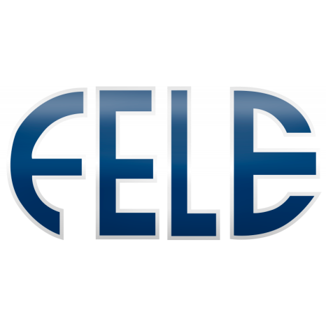

Fele y sindicatos logran un principio de acuerdo en el convenio colectivo de industrias siderometalúrgicas de León

La Federación Leonesa de Empresarios (Fele), representantes empresariales y sindicales han logrado esta tarde un principio de acuerdo para cerrar así la mesa negociadora del convenio colectivo de industrias siderometalúrgicas tras la reunión celebrada hoy en el SERLA (Servicio Regional de Relaciones Laborales).
El principio de acuerdo refleja finalmente un convenio con una duración de 3 años (2018, 2019, 2020) y un incremento salarial anual del 2,35% fijo con un 0,5% variable para cada año si el PIB es igual o superior al 2,5% y con la cláusula de revisión del convenio para garantizar el IPC real y salvaguardar el poder adquisitivo. La jornada laboral pactada se mantiene en 1.760 horas anuales hasta el año 2020, que pasará a ser de 1.756. Asimismo, se incluyen novedades en materia de Prevención de Riesgos Laborales y en conciliación de la vida personal y familiar.
El convenio del sector de la industria siderometalúrgica es uno de los más importantes de la provincia, afecta a más de 1. 000 empresas y más de 8.300 trabajadores.
Así, tras este acuerdo y varios meses de intensa negociación, los sindicatos han desconvocado las jornadas de huelga previstas para el mes de diciembre y enero.

